**TUGAS1 HTML**

1. Copy(ketik) source code pada gambar dibawah ini:

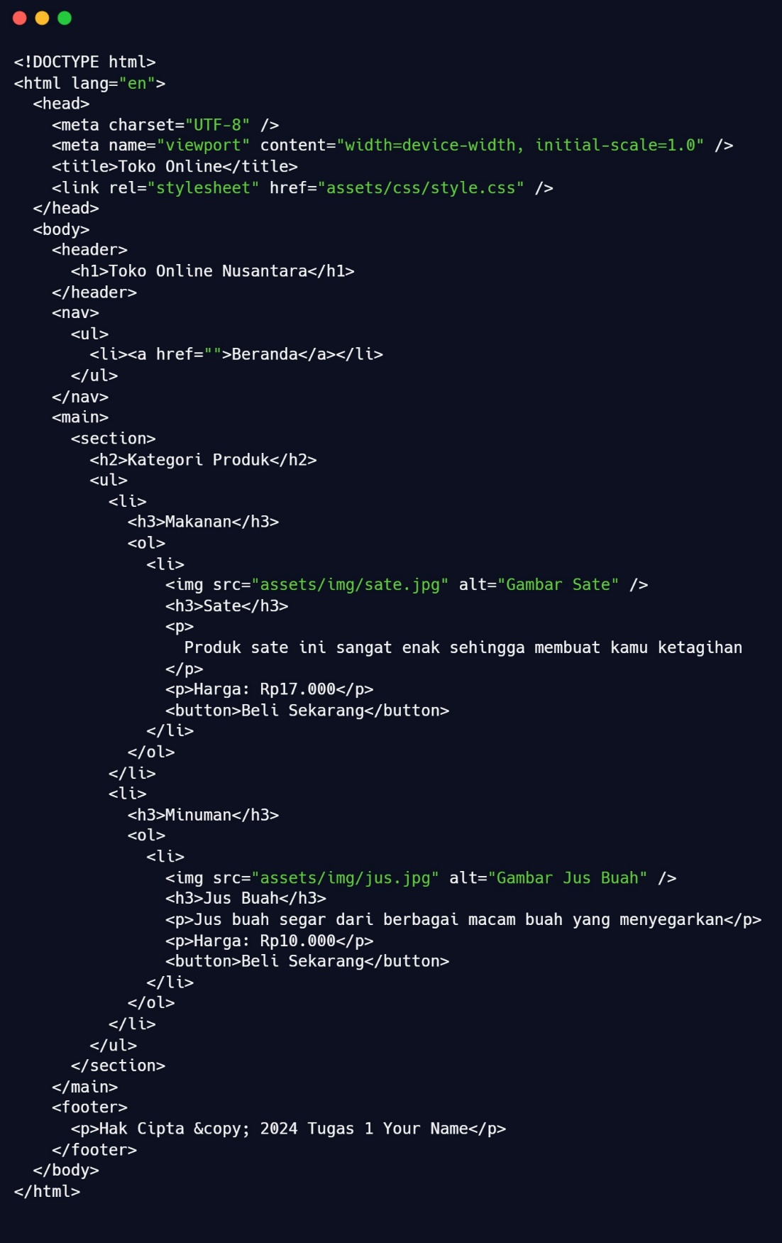

1. Running atau jalankan source code program yang telah dicopy, maka tampilannya akan seperti gambar dibawah ini:

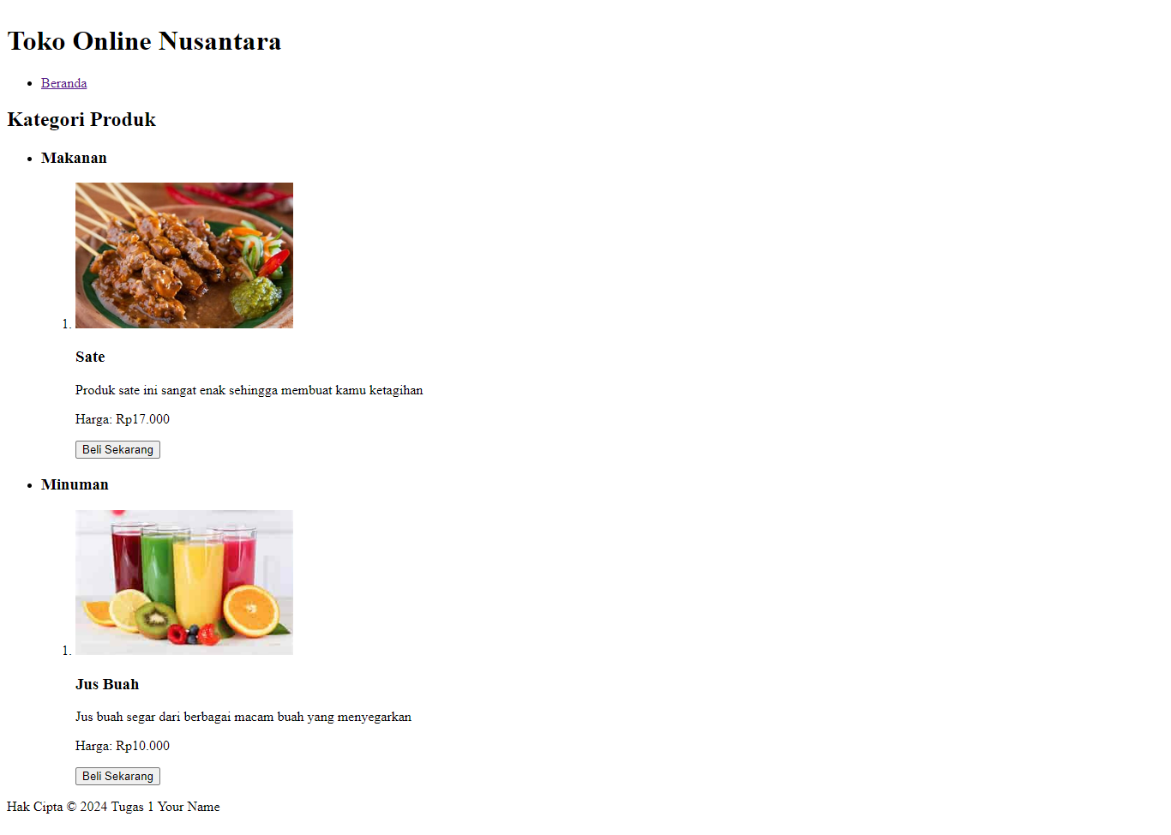

1. Kemudian lanjutkan source code program yang telah dicopy, buat tampilannya seperti gambar dibawah ini:

